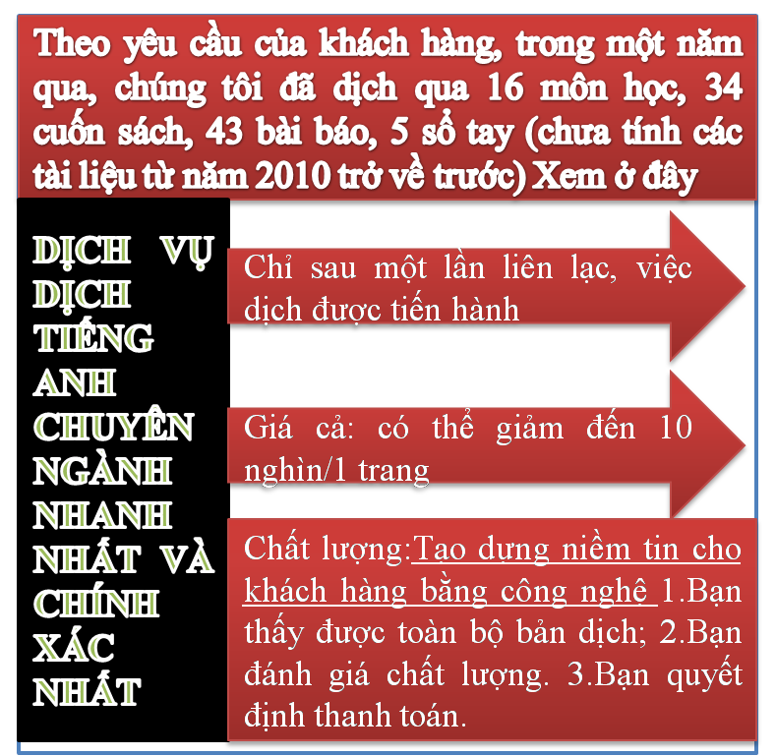
Tìm hiểu về dịch vụ dịch anh-việt của chúng tôi tại
www.mientayvn.com/Tim_hieu_ve_dich_vu_bang_cach_doc.html
Bản gốc của tài liệu:
https://docs.google.com/file/d/0B2JJJMzJbJcwQmZkaUlYQTlFaDQ/edit
Đây là bản mẫu. Hãy thanh toán để xem được toàn bộ tài liệu.
http://www.mientayvn.com/bg_thanh_toan.html
The Numerical Solution of Differential-Algebraic Systems by Runge-Kutta Methods
Nghiệm số của các hệ phương trình vi phân đại số bằng phương pháp Runge-Kutta
Ernst Hairer Christian Lubich Michel Roche
Preface
Lời mở đầu
The term differential-algebraic equation lias been coined to comprise differen-tial equations with constraints (differential equations 011 manifolds) and singular implicit differential equations. Such problems arise and have to be solved in a variety of applications, e.g., constrained mechanical systems, fluid dynamics, chemical reaction kinetics, simulation of electrical networks, and control engi-neering. From a more theoretical viewpoint, the study of differential-algebraic problems gives insight into the behaviour of numerical methods for stiff ordinary differential equations. As a consequence, this subject has attracted the interest of many engineers and mathematicians in the last years.
Thuật ngữ phương trình vi phân đại số được đưa ra để đề cập đến các phương trình vi phân cùng với các ràng buộc (các phương trình vi phân trên các đa tạp) và các phương trình vi phân ẩn. Các bài toán như thế nảy sinh và cần phải được giải trong nhiều ứng dụng, chẳng hạn như các hệ cơ học có ràng buộc, động lực học chất lỏng, động học phản ứng hóa học, mô phỏng các mạng điện, và kỹ thuật điều khiển. Từ quan điểm lý thuyết, nghiên cứu các phương trình vi phân đại số giúp chúng ta hiểu thấu đáo nguyên tắc của các phương pháp số cho các phương trình vi phân thường cứng. Do đó, chủ đề này đã thu hút nhiều sự quan tâm của các kỹ sư và các nhà toán học trong những năm qua.
The purpose of these lecture notes is to give a self-contained and comprehen-sive exposition of the numerical solution of differential-algebraic systems arising iu applications, when treated by Runge-Kutta methods, here included also extrapo-lation methods. While multistep methods (BDF) have been considered since the early seventies (Gear (1971)), the study of Runge-Kutta methods for differential- algebraic systems has begun only a few years ago. Runge-Kutta methods also have interesting computational and theoretical properties. They combine high order with good stability, allow a simple step size selection, are self-starting and have advantages in parallel computing.
Mục đích của những bài giảng này là trình bày một cách đầy đủ và độc lập về nghiệm số của các hệ phương trình vi phân đại số trong các ứng dụng, khi được giải bằng các phương pháp Runge-Kutta , ở đây chúng tôi cũng đưa vào các phương pháp ngoại suy. Trong khi các phương pháp một bước (BDF) đã được nghiên cứu từ đầu những năm 70 (Gear(1971)), nghiên cứu về các phương pháp Runge-Kutta cho các hệ phương trình vi phân đại số chỉ mới bắt đầu vài năm trước. Các phương pháp Runge-Kutta cũng có những tính chất lý thú về mặt lý thuyết cũng như trong thực hành tính toán. Chúng kết hợp bậc cao với ổn định tốt, cho phép chọn kích thước bước đơn giản, tự khởi tạo và có ưu điểm trong việc tính toán song song.
The first two sections are introductory and review differential-algebraic prob-lems and Runge-Kutta methods for their numerical solution. In Sections .3 to 6 we study existence and uniqueness of the numerical solution, influence of pertur-bations, local error and convergence, and asymptotic expansions. We investigate in Sections 7 and 8 the convergence of simplified Newton iterations for the arising nonlinear systems, and the problems of local error estimation and inconsistent, starting values. In the final sections we describe a FORTRAN program and apply it to several concrete examples. The sections end with notes which relate the results to the existing literature. Most of the presented material has not been published previously.
Hai phần đầu giới thiệu và tổng quan về các bài toán vi phân đại số và các phương pháp Runge-Kutta để tìm nghiệm số của chúng. Trong phần 3 đến 6, chúng ta sẽ nghiên cứu tính chất tồn tại và duy nhất của nghiệm số, ảnh hưởng của nhiễu loạn, sai số và hội tụ cục bộ, và các khai triển tiệm cận. Trong phần 7 và 8, chúng tôi khảo sát sự hội tụ của các phép lặp Newton đơn giản hóa cho các hệ phi tuyến nảy sinh, các vấn đề ước tính sai số cục bộ và các giá trị ban đầu không phù hợp. Trong phần cuối, chúng tôi mô tả chương trình FORTRAN và áp dụng nó cho một số ví dụ cụ thể. Kết thúc mỗi phần chúng tôi chỉ rõ mối liên hệ giữa các kết quả thu được với các tài liệu hiện có. Đa số những kiến thức được trình bày ở đây chưa được xuất bản từ trước.
We have tried to treat the subject in its various aspects ranging from theory via numerical analysis to implementation and applications. Many of the presented ideas and techniques are not restricted to Runge-Kutta methods, but can also be applied to other integration methods, such as linearly implicit methods and multistep methods.
Chúng tôi cố gắng xem xét chủ đề ở nhiều khía cạnh khác nhau từ lí thuyết đến phân tích số rồi thực thi và ứng dụng. Nhiều ý tưởng và phương pháp được trình bày không chỉ áp dụng hạn chế cho phương pháp Runge-Kutta, mà cũng có thể áp dụng cho các phương pháp tích phân khác chẳng hạn như các phương pháp ẩn tuyến tính và phương pháp nhiều bước.
These lecture notes have their origin in a one-semester graduate course given by one of the authors at the University of Rennes, and in a series of seminars at the University of Geneva, in the years 1987 and 1988.
Bài giảng này bắt nguồn từ khóa học một học kỳ cho học viên cao học do các tác giả giảng dạy tại đại học Rennes, và một loạt các bài seminar tại đại học Geneva vào những năm 1987 và 1988.
Nội dung
- Mô tả các bài toán vi phân đại số 1
Chỉ số của hệ vi phân đại số 1
Hệ chỉ số 1 2
Hệ chỉ số 2 3
Hệ chỉ số 3 7
Con lắc 8
Các bài toán nhiễu loạn suy biến 9
Các bài toán nhiễu loạn suy biến đơn 10
Các định nghĩa chỉ số khác 12
Một số chú ý 13
- Các phương pháp Runge-Kutta cho các phương trình vi phân-đại số 14
Các phương pháp Runge-Kutta cho các phương trình vi phân thường 14
Mở rộng cho các bài toán vi phân – đại số 14
Các lớp phương pháp Runge-Kutta ẩn 15
Tóm tắt các kết quả hội tụ 17
Các bài toán nhiễu loạn suy biến 19
Các phương pháp bán tường minh 20
Một ví dụ chỉ số 2 trong đó các phương pháp số không áp dụng được 21
3. Sự hội tụ của các bài toán chỉ số 1 23
Giải phương trình vi phân thường tương đương 23
Phương pháp trực tiếp 24
Hội tụ 25
Khai triển tiệm cận của sai số toàn cục 27
Các chú ý 28
- Sự hội tụ của bài toán chỉ số 2 30
Sự tồn tại và duy nhất của nghiệm Runge-Kutta 31
Ảnh hưởng của các nhiễu loạn 33
Sai số cục bộ 34
Sự hội tụ của thành phần y 36
Sự hội tụ của thành phần z 40
Khai triển tiệm cận nhiễu loạn 40
Hội tụ đối với R(oo) = ±1 45
Sự hội tụ của các phương pháp Lobatto IIIA 46
Kiểm tra bảng 2.3 47
Sự hội tụ của các phương pháp bán tường minh 48
Ngoại suy h² của quy tắc trung điểm bán tường minh 50
Các chú ý 54
5. Các điều kiện bậc của các phương pháp Runge-Kutta cho các hệ chỉ số 2 55
Khai triển Taylor của nghiệm chính xác 55
Khai triển Taylor của nghiệm số 59
Các điều kiện về bậc 62
Đơn giản hóa giả thuyết 64
Điều kiện bậc cho các phương pháp bán tường minh 68
Các chú ý 70
6. Sự hội tụ của các bài toán chỉ số 3 71
Sự tồn tại và duy nhất của nghiệm Runge-Kutta 72
Ảnh hưởng của các nhiễu loạn 75
Sai số cục bộ 76
Kết quả hội tụ sơ bộ 78
Các khai triển tiệm cận nhiễu loạn 82
Hội tụ bậc cao cho thành phần y 86
Phương pháp ngoại suy bán tường minh 90
Các chú ý 91
7. Tìm nghiệm của các hệ bằng phương pháp Newton đơn giản hóa 92
Chỉ số 1 92
Chỉ số 2 93
Chỉ số 3 95
Các bài toán B(y)y' = a(y) 96
Lấy tỷ lệ các hệ tuyến tính 97
Các chú ý 98
8. Ước tính sai số cục bộ 99
Chỉ số 1 99
Chỉ số 2 100
Chỉ số 3 103
Các chú ý 105
9. Ví dụ về hệ vi phân đại số và nghiệm của chúng 106
Bài toán dòng chảy lí tường hai pha 106
Bộ khuếch đại hai transistor 108
Bộ điều chế vòng 112
Điều khiển áp suất cửa ra 116
Con lắc 118
Con lắc lò xo cứng 119
Phương trình Van der Pol 121
Các chú ý 123
10. Phụ lục: Mã RADAU5 124
Ví dụ về trình điều khiển con lắc 124
Thủ tục con RADAU5 127
Tài liệu tham khảo 133
Chỉ mục 138

